黔龙图片压缩系统详细设计说明书

上海欧母信息技术有限公司
2017年10月
文档过程记录表

时间 | 修正内容 | 校对人 | 版本号 | 备注
2017.10.24 | 创建 | 刘军 | V1.0

目 录
第一章 引言 1
1.1 编写目的 1
1.2 背景 1
1.3 参考资料 1
1.4 术语定义及说明 1
第二章 设计概述 2
2.1 任务和目标 2
2.2 需求概述 2
2.3 运行环境概述 2
2.4 条件与限制 2
2.5 详细设计方法和工具 2
2.6 系统详细需求分析 3
2.7 详细需求分析 3
2.8 系统架构图 4
第三章 系统详细设计 6
3.1 系统结构设计及子系统划分 6
3.2 系统功能模块详细设计 6
3.3 应用层展示及逻辑 7
第四章 项目报价及计划 9

引言

编写目的
本文档主要服务于产品人员，研发人员，实施人员，让项目团队成员对整个系统的程序逻辑以及业务模式有一个整体的了解，方便后续项目推进。

背景
随着国际恐怖主义分子的日益猖獗，中国国内的反恐形势也日趋严峻。在此背景下，如何利用互联网先进技术帮助公安部门快速破案也成为了一个重要课题。贵州黔龙科技利用自身科技优势，通过大数据分析能够快速定位潜在隐患，帮助公安部门有针对性的打击犯罪分子。
本系统全称是《》，是贵州黔龙和上海欧母联合开发的一套反恐系统，能够做到实时监控，人脸识别，视频回放等重要功能，协助公安部门合理安排警力，快速抓捕犯罪嫌疑人。

参考资料
无

术语定义及说明

设计概述

任务和目标
实现上层高性能的图片压缩上传

需求概述
通过地

运行环境概述
Linux
TOMCAT8
Nginx

条件与限制
无

详细设计方法和工具
无

系统详细需求分析

详细需求分析
- 支持多并发图片文件同时上传
- 支持系统增加服务器节点
- 图片文件并发压缩
- 文件并行上传
- 文件失败重试机制

系统架构图
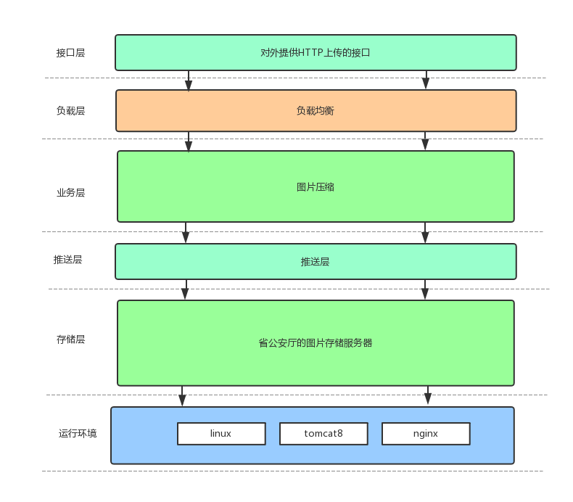
系统详细设计

系统结构设计及子系统划分
系统分为接口层，负载层，业务层，推送层

系统功能模块详细设计
- 接口层
- 对外开放HTTP的接口服务，以进行待压缩的图片上传,支持高并发
- 负载层
- 以NGINX为负载中心，进行对多服务器的负载，将上传的图片平均化的分发给集群中的节点
- 业务层
- 高并发的接收来自接口的图片文件，并存储
- 高并发的进行文件压缩
- 并行化将压缩完成的图片交给传送层
- 在传送完成后，对文件进行清理
- 记录下文件操作的日志
- 传送层
- 根据存储服务器支持的协议，进行推送
- 支持文件在上传失败后，进行重试，直至成功

项目报价及计划
项目计划
工作项 | 预计完成时间
接口开发 | 待定
业务处理代码编写 | 待定
传送层代码编写 | 待定
测试上线 | 待定
项目报价

